

ボランティアだより

*発行　京丹波町社会福祉協議会*

*〒*622-0213

*京丹波町須知鍋倉１番地１*

TEL : 0771-82-0126（地域福祉課）

FAX : 0771-82-2206

京丹波町社協HP→



社協キャラクター

**ほのボラ**



**117**

2023年７月発行

令和５年度 京丹波町社協 ボランティアバンク登録状況

|  |  |  |  |  |  |  |  |  |  |  |  |
| --- | --- | --- | --- | --- | --- | --- | --- | --- | --- | --- | --- |
|  | | 10代 | 20代 | 30代 | 40代 | 50代 | 60代 | 70代 | 80代 | 90代 | 合計 |
| 丹波 | 男 | ０ | ０ | ０ | ２ | ３ | ８ | １１ | ０ | ０ | ２４ |
| 女 | ２ | ０ | ０ | ６ | １１ | ３５ | ８９ | ８ | １ | １５２ |
| 瑞穂 | 男 | ０ | ０ | ０ | ０ | ０ | １ | ９ | ５ | ０ | １５ |
| 女 | ０ | ０ | ０ | １ | ３ | ２３ | ６２ | １３ | １ | １０３ |
| 和知 | 男 | ０ | ０ | ０ | ０ | １ | ０ | ３ | １ | ０ | ５ |
| 女 | ０ | ０ | ０ | １ | ５ | ２３ | ４２ | １１ | ０ | ８２ |

**（６月３０日現在）**

【**地区・年齢別内訳**】

|  |  |  |
| --- | --- | --- |
| 男性合計　　４４名 | 女性合計　　３３７名 | 総合計　　　３８１名 |

|  |  |  |  |
| --- | --- | --- | --- |
| 役職 | 氏　名（敬称略） | 選出地区 | 所属・選出母体 |
| 委 員 長 | 山﨑　眞宏 | 丹波 | 朗読ボランティア ともしび |
| 副委員長 | 山内　博子 | 瑞穂 | 暮らしの応援ボランティア  手作り介護用品　コスモス |
| 副委員長 | 藤田　幸子 | 和知 | 押し花カード作りボランティア　天花 |
|  | 山内　和子 | 瑞穂 | 食生活改善推進員協議会（くるみの会） |
|  | 水嶋　真弓 | 瑞穂 | 収集ボランティア　めぐみ |
|  | 向井　章代 | 和知 | 要約筆記サークル　くさぶえ |
|  | 河谷　市子 | 和知 | 調理ボランティア |
|  | 平井　早苗 | 丹波 | コーラスカナリア |
|  | 島田　文代 | 丹波 | 苑の会 |
|  | 山内　和代 | 丹波 | 民生委員児童委員協議会 |
|  | 大嶋　正作 | 瑞穂 | 民生委員児童委員協議会 |
|  | 樋口　由実 | 和知 | 民生委員児童委員協議会 |

令和５年度ボランティアバンク

運営委員会の皆様です。

よろしくお願いいたします。

ボランティアバンク運営委員会

京丹波町社会福祉協議会



朗読ボランティア・リスナー交流会

**～交流によって近くなる距離～**

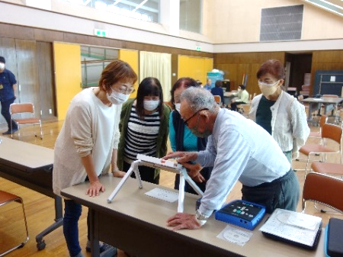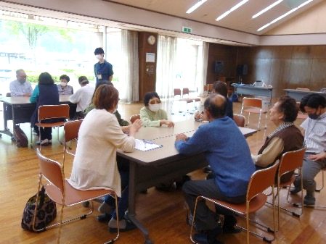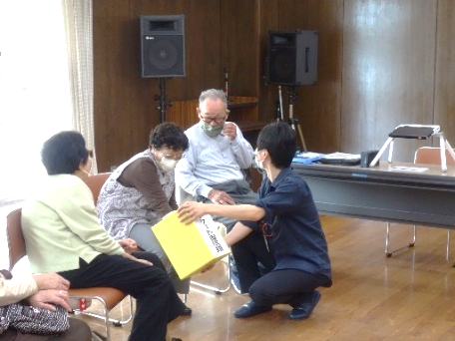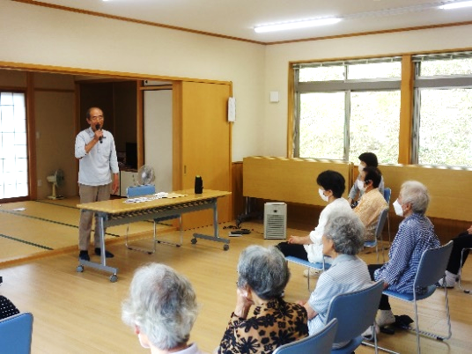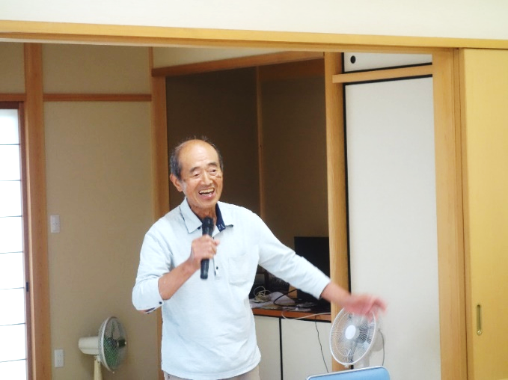

　視覚障がいのある方などに町広報誌などを朗読されている「朗読ボランティア」と、録音されたCDを聞かれている「リスナー」との交流会がありました。

普段は音声の繋がりですが、直接会い、ゲームや意見交換をすることで、お互いの距離が近くに感じられました。ボランティアの方からは「交流したことで今後の活動の中で、さらに相手を思う気持ちが出てきました」という声や、またリスナーの方からは「直接話ができて嬉しかったです。またこんな機会があるといいなと思いました」と感想をいただきました。今後も顔が見える関係性を大切にしていきたいです。

　丹波地区にお住いの 氏は、漫談やクイズなどを行う個人ボランティアとして、地域サロンなどで活動されています。

今回は、質美下村サロンでの活動。なんと！作詞作曲された歌をうたいながらの登場。一気に場の雰囲気が和みました。

その後は、漫談やクイズなど、みんなで楽しい時間を過ごされました。

クイズや漫談など趣味を活かし、個人ボランティアとして、地域の方に楽しんでもらいたいです。ぜひ、お声掛けください。

京丹波町社会福祉協議会　地域福祉課

笑いと健康　お届けします！

丹波支所　☎８２－０１２６ 　和知支所　☎８４－１８３３

お問い合わせ

連絡先